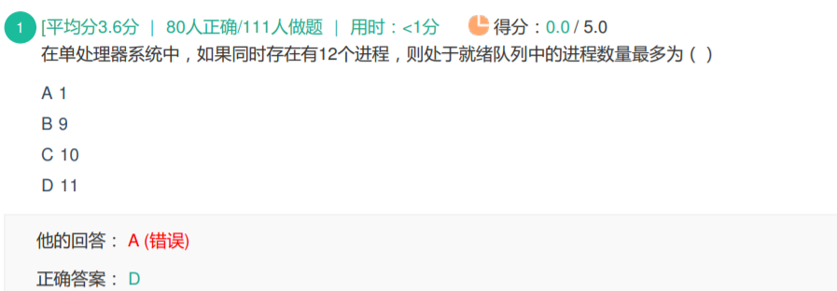

此处指的应该是单道批处理系统：内存中只能运行一个进程

故最多处于执行态的进程只有1个；而处于就绪态的就会有12 - 1 == 11个进程

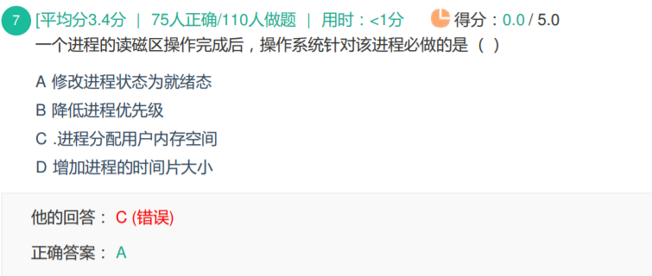

该进程进行读磁区操作：证明该进程发生了缺页中断，会导致进程处于阻塞态；该动作结束，返回主程序，此时该进程的状态就应该变为就绪态。

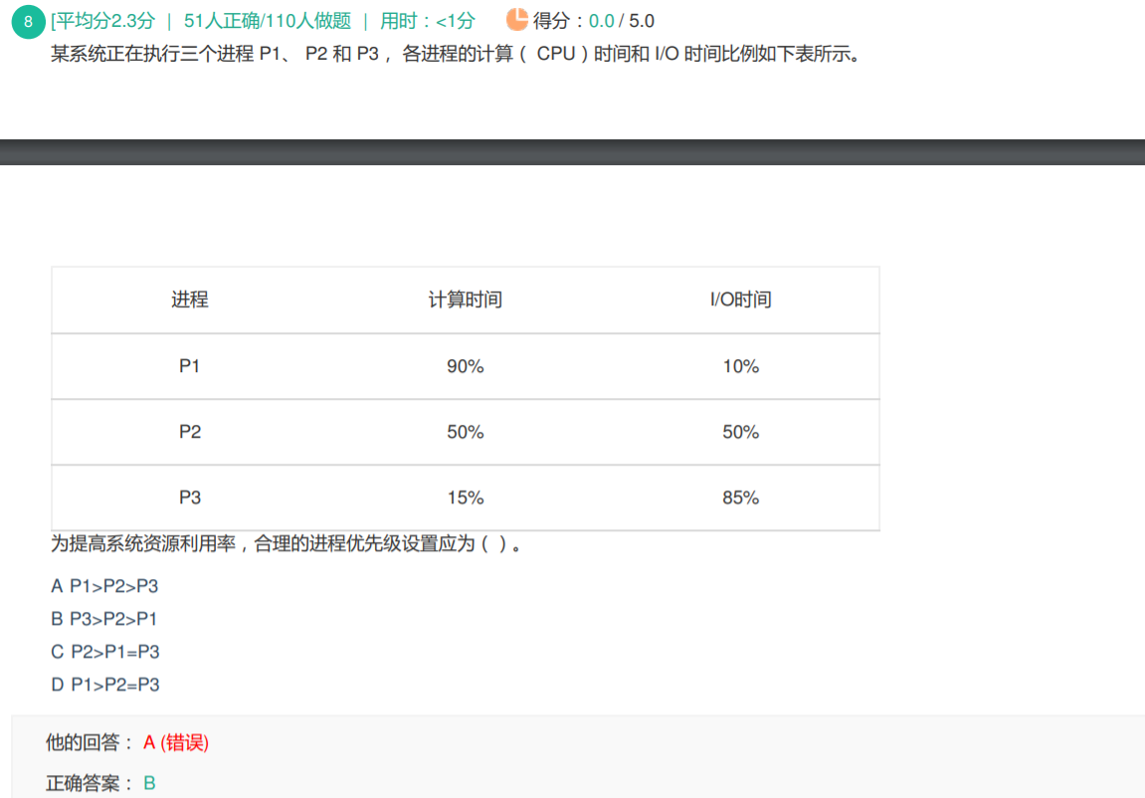

计算时间 -- 用CPU；I/O时间 -- 中断

求怎样可以使时间最少。

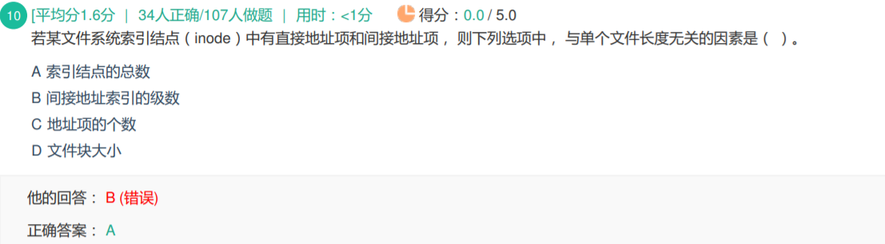

地址项的个数 == 直接地址索引+间接地址索引。

inode结点个数只能决定文件的数目。

单个文件的大小和间接地址索引的个数和文件块的大小都有关系。